Název veřejné zakázky | Technický dozor stavebníka a koordinátora BOZP na akci „Vyhotovení projektové dokumentace a provedení stavby Rekonstrukce a přístavba Areálu UK Jinonice“
Druh veřejné zakázky: | Služby
Režim veřejné zakázky: | Nadlimitní veřejná zakázka
Druh zadávacího řízení: | Otevřené řízení
Název zadavatele: | Univerzita Karlova, Fakulta sociálních věd
Sídlo zadavatele: | Smetanovo nábř. 995/6, 110 00 Praha 1
IČ / DIČ zadavatele: | 00216208 / CZ00216208
Právní forma zadavatele: | 601 - Vysoká škola
Zastoupení: | PhDr. Alice Němcová Tejkalová, Ph.D., děkanka
Adresa profilu zadavatele: | https://zakazky.cuni.cz/
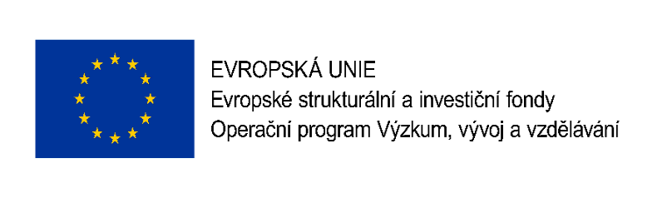


Vysvětlení zadávací dokumentace č. 2

V souladu s ustanovením § 98 a 99 zákona č. 134/2016 Sb., o zadávání veřejných zakázek („zákon“), sděluje všem dodavatelům, kteří byli vyzváni k podání nabídek, vysvětlení, změnu nebo doplnění zadávací dokumentace takto:
Vysvětlení, změna nebo doplnění č. 1:

Dotaz č. 1 – žádost o upřesnění části zadávací dokumentace

- Dne 21.8.2019 v odpovědi na dotaz uchazeče týkající se výkladu ustanovení odst. 8.3.2. bod 2/ zadávací dokumentace zadavatel uvedl následující:
Zadavatel netrvá na prokazování technické kvalifikace v rozsahu, zda významná služba byla poskytována v rámci stavební zakázky požadované objednatelem na „funkci a výkon“, tj. v kombinaci s projektovou činností uchazeče nebo s pozicí TDS uchazeče. Zadavateli postačí, pokud uchazeč prokáže splnění technické kvalifikace dle níže uvedeného upřesnění článku 8.3.2. bod 2/ zadávací dokumentace:
„8.3.2 bod 2): Alespoň 1 služba, jejímž předmětem bylo vypracování projektové dokumentace nebo na pozici TDS při provádění projektové dokumentace, přičemž investiční náklady výstavby činily min. 100 mil. Kč bez DPH. Významná služba podle tohoto odst. 2/ může být součástí jedné z významných služeb podle odst. 1/“.
2. Uchazeč se domnívá, že nové výše citované znění odst. 8.3.2. bod 2/ zadávací dokumentace stále umožňuje více výkladů, a to konkrétně v případě popisu činnosti TDS ve vztahu k projektové dokumentaci, kdy u pozice TDS není uvedeno konkrétní „sloveso“, které by činnost TDS jasně specifikovalo.

Uchazeč se tedy dotazuje zadavatele, zda předmětnou činností TDS ve vztahu k projektové dokumentaci bylo myšleno její kontrola, tj. např. kontrola souladu projektové dokumentace s jejími aktualizacemi vyhotovenými zhotovitelem stavby v rámci realizace stavby?

Vyjádření zadavatele:

Uchazeč chápe správně, že předmětnou činností TDS ve vztahu k projektové dokumentaci jej její kontrola. Zadavatel na základě dotazu uchazeče upravuje odstavec 8.3.2 bod 2/ zadávacích podmínek takto:
„8.3.2 bod 2/: Alespoň 1 služba, jejímž předmětem bylo vypracování projektové dokumentace nebo na pozici TDS při provádění kontroly projektové dokumentace, přičemž investiční náklady výstavby činily min. 100 mil. Kč bez DPH. Významná služba podle tohoto odst. 2/ může být součástí jedné z významných služeb podle odst. 1/.“

Vysvětlení, změna nebo doplnění č. 2:
Dotaz č. 2 – žádost o upřesnění části zadávací dokumentace

V ustanovení odst. 10.1.3. bod 1) zadávací dokumentace týkající se hodnocení nabídky dodavatelů zadavatel mimo jiné uvádí následující:
Bude přiděleno 5 bodů za realizovanou stavbu – budovu občanské vybavenosti, která byla realizována dle požadavků objednatele na funkci a výkon při provádění dokumentace……
Výše citovaná textace předmětného ustanovení je podobná původní textaci odst. 8.3.2. bod 2/ zadávací dokumentace, kterou zadavatel ve své odpovědi ze dne 21.8.2019 upravoval. Tazateli stejně jako v předchozím případě není jasný požadavek zadavatele na činnost TDS – vedoucí týmu, která by měla být předmětem hodnocení.

Uchazeč žádá zadavatele o vysvětlení (upřesnění) výše uvedené části ustanovení odst. 10.1.3. bod 1) zadávací dokumentace a v této souvislosti se zároveň dotazuje zadavatele, zda touto činností TDS byla myšlena kontrola projektové dokumentace v rámci realizace stavby, viz. dotaz č. 1?

Vyjádření zadavatele:

Zadavatel předpokládá, že v dotazu uchazeče je míněn odstavec 11.1.2. bod 1) zadávacích podmínek. Uchazeč chápe správně, že předmětnou činností TDS ve vztahu k projektové dokumentaci jej její kontrola. Zadavatel na základě dotazu uchazeče upravuje poslední odstavec 11.1.2. bod 1) zadávacích podmínek takto:

„Bude přiděleno 5 bodů za realizovanou stavbu – budovu občanské vybavenosti, která byla realizovaná dle požadavků objednatele na funkci a výkon při provádění kontroly projektové dokumentace, přičemž investiční náklady stavby činily min. 100 mil. Kč bez DPH. Hodnocena bude max. 1 významná služba, je možno získat maximální ohodnocení 5 bodů“.

V Praze dne 23.8. 2019

PhDr. Alice Němcová Tejkalová, v.r.
děkanka
Fakulta sociálních věd
Univerzita Karlova

